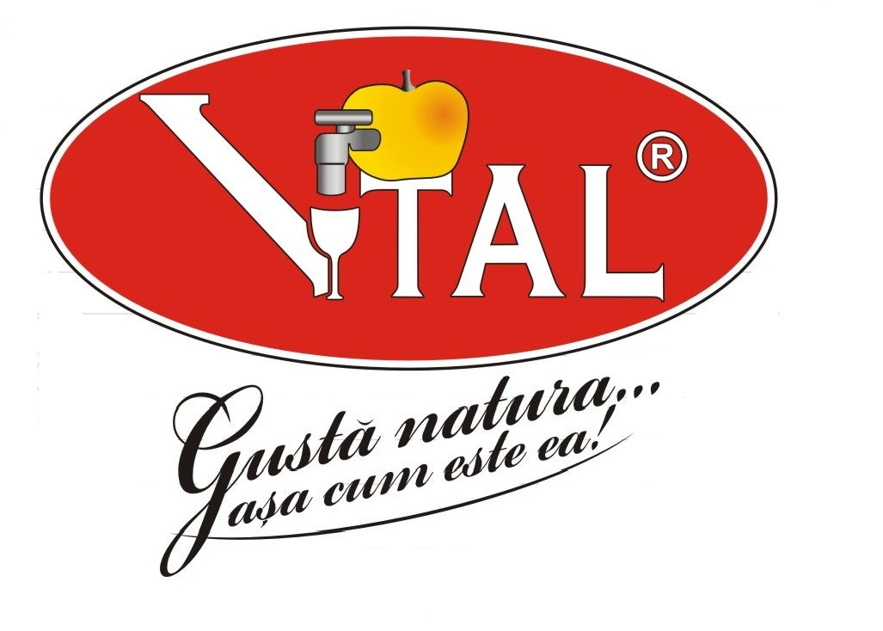
S.C. Select Commerce Distribution S.R.L.
Bucuresti, bd. Dinicu Golescu 23-25, sector 1

Tel.: 0318086960
Mobile: 0722527547
0770256353
Email: office.vital@selectcommerce.ro
Fax: 038170691

SUC DE MERE 100% NATURAL

S.C. Select Commerce Distribution S.R.L. , distribuie si comercializeaza sucuri de fructe 100% naturale, primul produs fiind de mere iar urmatoarele de: mere combinate cu pere, morcovi cu mere, visine cu mere, si suc de struguri.In afara de mar, celelalte produse se produc doar pe sezon (si stoc).
Sucurile noastre sunt pasteurizate fara alte adaosuri (apa, zahar, conservant).
Sistemul de ambalare este Bag&Box: ambalajul este din carton de unica folosinta iar in interiorul cutiei se afla o punga ( stratificata special pentru produse alimentare ) cu un robinet care nu permite intrarea aerului in interior in timpul folosirii.
Foarte usor de folosit !
Sucurile sunt ambalate la :
3 litri - 20,00 lei
5 litri - 25,00 lei
10 litri - 45,00 lei
Preturile includ tva.

Pentru moment sunt disponibile sucurile de mere, cu livrare le comanda !

